ACTIVIDADES PARA APRENDER A RECONOCER Y NOMBRAR EMOCIONES

1. CREAR UN DICCIONARIO DE EMOCIONES PROPIO:

Esta actividad puede realizarla a cualquier edad (a partir de unos 2 años), pues puedes adaptarla tanto para niños de infantil o preescolar, de primaria o incluso para adolescentes.
Consiste en coger varias fotografías con personas, niños o personajes expresando una emoción y los niños deben identificar la emoción y clasificar las imágenes.
Las fotografías las puedes buscar en internet e imprimirlas con anterioridad. Pero te recomiendo que algunas las busquéis juntos en revistas o periódicos.
Para los más pequeños puedes empezar con un par o tres de emociones básicas
(alegría, tristeza, enfado, miedo, amor o asco) e ir ampliando progresivamente a otras emociones más complejas.
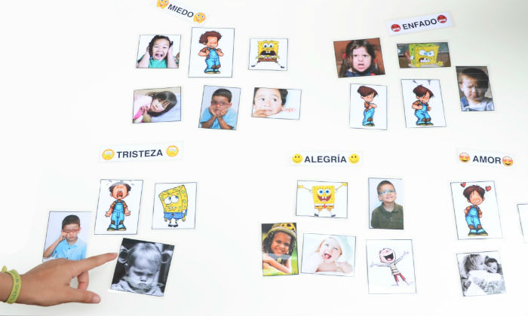
Podéis pegar las fotografías en la página de una libreta y escribir bien grande el nombre de la emoción que representan. Aprovechad para hablar de esa emoción en concreto: cómo se manifiesta físicamente en nuestro cuerpo, qué cosas nos producen dicha emoción, que pensamientos nos provoca, que podemos hacer al sentirla.
En función de la edad lo podéis escribir en la libreta y así vais creando un diccionario propio de emociones. En el aula podéis hacer lo mismo o crear murales para colgar en la clase.

¿Qué trabajamos con esta actividad?

Reconocimiento de las emociones, vocabulario emocional, consciencia emocional, expresión física y no verbal de las emociones.
2. LEER CUENTOS DE EMOCIONES:
Como ya he comentado antes, los libros pueden ser nuestros grandes aliados en la educación emocional de los niños.
Por ejemplo: nos ayudan a tener mayor vocabulario emocional, a reconocer e identificar emociones, a comprender nuestras experiencias vitales (pasadas o futuras), a empatizar con los demás, a poner consciencia y palabras a lo que nos sucede (eso nos ayuda a sobrellevarlo mejor), nos muestran modelos y estrategias para resolver conflictos, nos reconfortan, fomentan el diálogo,...
¡Y un sinfín de cosas más!

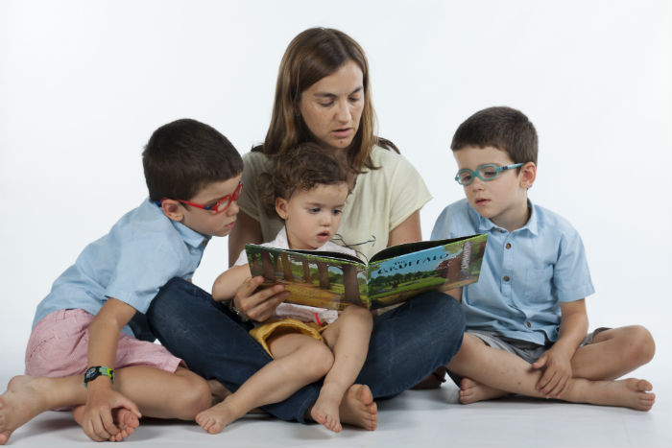

Lo más importante es:

- Escoger bien el cuento para que nos ayude a trabajar las emociones de forma correcta pero sin perder de vista a la función básica de la literatura en la infancia: que es entretener, divertir y enganchar al lector. Tienes las claves y algunos ejemplos en Cuentos para la Educación Emocional (Parte I).

- Su simple lectura ya es suficiente pero puedes maximizar el potencial educativo del cuento si haces preguntas de curiosidad sobre aspectos emocionales del libro, como por ejemplo: "¿qué crees que siente el personaje?", "¿por qué, qué te lo indica?", "¿y si estuviera contento, cómo lo sabrías?", "¿cómo crees que podría actuar?", "¿qué harías tú en su lugar?", "¿qué otras cosas podría hacer?”, "¿cómo podría calmar su rabia o enfado?",... Tienes más ideas en Cuentos para la Educación Emocional (Parte II).
- Aprovechar la lectura para reflexionar con los niños en qué momentos han experimentado ellos esas emociones a lo largo de su día y, si procede, qué hicieron o podrían haber hecho para sentirse de otra manera.

Algunos cuentos que te pueden ser útiles:

- "El monstruo de colores" de Anna Llenas, en cartoné para los más pequeños (+1 año). También puedes encontrar la versión normal y la versión pop-up (estos para +3 años). Descúbrelo en mi reseña.
- "El bestiario de las emociones", a partir de 2 años: graciosos y expresivos animales para ir identificando y nombrando emociones con los más pequeños.
- "Las emociones de nacho", a partir de 3 años.

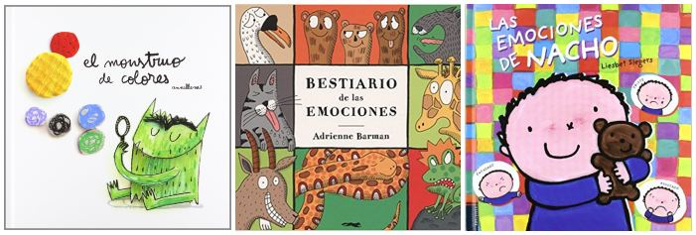

- Los mejores cuentos para trabajar las emociones con los niños: una cuidada selección de libros sobre emociones concretas vistas a través de grandes historias que nos ayudan a entenderlas mejor.
- "El emocionario del inspector Drilo" de Susanna Isern (+5-6 años): un repaso por la emoción más importante, cada una contextualizada en una pequeña historia inicial y con consejos sobre cómo gestionarla y reconocerla en uno mismo o en los demás.
- "El gran libro de las emociones" (+7-8 años): muy completo y con las emociones contextualizadas en historias, leyendas o cuentos de diferentes partes del mundo.
- "Recetas de lluvia y azúcar" (para pre-adolescentes y adolescentes): 25 recetas llenas de imaginación para 25 emociones descritas de forma muy poética y metafórica.

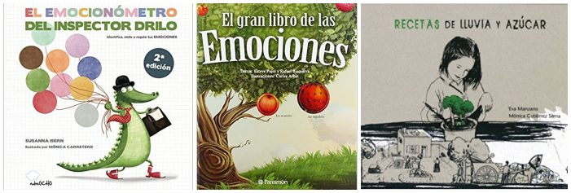

TRUCO:

Cuando tengas un cuento nuevo, podéis hacer un pequeño juego muy divertido y fantástico para fomentar la empatía y aprender sobre la expresión no verbal de las emociones. Consiste en observar atentamente las imágenes del libro (sin leer el texto) y tratar de averiguar juntos lo que está sucediendo y las emociones que están experimentando los personajes y el motivo de las mismas.

3. Jugar con "EL TEATRILLO DE LAS EMOCIONES":
Esta actividad consiste en crear un pequeño guiñol o teatro donde representaremos historias inventadas por los propios niños y donde aparecerán diferentes emociones.
Para ello necesitamos:
- Algunos personajes: que pueden ser juguetes o figuritas (que tengamos en casa o en el aula) o marionetas o peluches o títeres de palo que podemos hacer de forma casera, por ejemplo con personajes de nuestros cuentos preferidos. En el pdf final te incluyo algunos para imprimir y colorear.

- Dos dados: uno con las emociones básicas y otro con objetos o lugares. En el pdf final tienes el imprimible para armarlos.

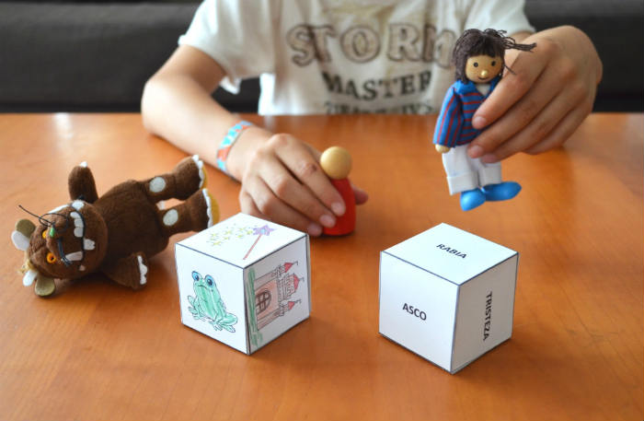
Como se juega:
El niño escoge sus personajes y tira los dados dos veces. Ahora debe inventar (y representar) una historia donde aparezcan las dos emociones que le han salido y los dos elementos del otro dado.
VARIANTE: "Superhéroes en apuros"
Si tienes figuritas de superhéroes como Spiderman, Superman o similares, vamos a inventar una historia donde estos personajes experimenten emociones desagradables como tristeza, miedo, enfado,... Es importante que los niños y niñas se den cuenta que todos experimentamos todas las emociones y que estas no son malas. Puedes acompañar esta actividad del libro Tipos duros (también tienen sentimientos) que nos ayuda a romper estereotipos de género.

4. Actividad "DIBUJAMOS EMOCIONES":
Esta es una actividad muy sencilla.
Ponemos un espejo delante del niño y le ayudamos a representar las expresiones de cada emoción, luego las puede dibujar en un papel y escribir cuándo se ha sentido así.
Y AL ACABAR...."Fotomatón emotivo":
Ahora que hemos trabajado las expresiones faciales de las emociones podemos jugar a hacernos fotografías unos a otros expresando diferentes emociones con los gestos y guiños faciales adecuados. ¡Será divertidísimo!

5. Juego "MEMORI DE EMOCIONES":
Con las fotografías de la actividad anterior podemos montar un memori casero de emociones.
Necesitamos imprimir un par de fotografías del niño expresando cada emoción. Luego las pegamos en tarjetas idénticas que podemos hacer con cartones cuadrados. ¡A jugar!
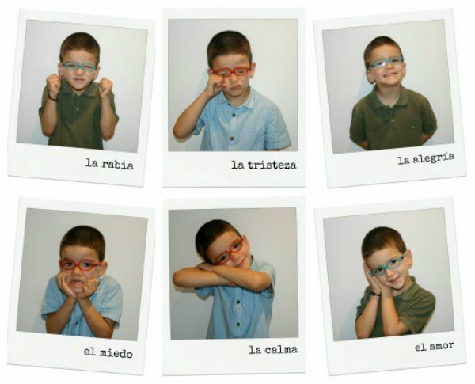
Recuerda que se ponen las piezas boca abajo y cada participante las va levantando de dos en dos. Si son iguales, se las queda y vuelve a tirar. Gana quien tiene más parejas.
Podemos aumentar la dificultad añadiendo más emociones o colocando fotos de dos niños distintos para una misma emoción.
Tienes más detalles de este juego en Manualidad: memori de emociones
TRUCO:
Plastifica las fotografías para que no se gasten con el roce de la mesa al ponerlas boca abajo. Si no puedes plastificarlas píntalas con barniz transparente.

6. Actividad con MÚSICA, PINTURA Y EMOCIONES:
La música nos despierta recuerdos y experiencias, pero además nos evoca emociones.
En esta actividad uniremos la música, la expresión artística y la educación emocional.
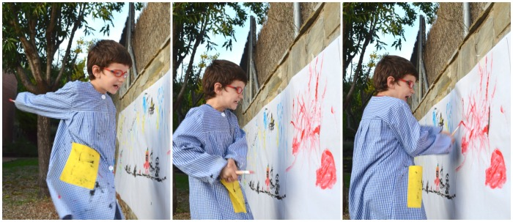
Pintando la rabia
Pondremos a los niños piezas musicales diferentes y dejaremos que pinten libremente las emociones que les provocan. Luego hablaremos de lo que han experimentado y dibujado.
Te explico con más detalle esta actividad en Expresamos nuestras emociones con música, pintura y el cuento "Lola se va a África".
Y AL ACABAR....
Podemos volver a poner las canciones y bailar expresando con todo el cuerpo la emoción que nos evoca la música. Es importante que conozcamos como la emoción afecta a las distintas partes de nuestro cuerpo, pues no solo se manifiesta en nuestra expresión facial.

7. Juego "DOMINÓ DE LOS SENTIMIENTOS":
Este es un dominó especial donde en cada ficha tenemos: en la parte derecha el nombre de una emoción y en la parte izquierda una situación que puede provocar otra emoción. En esta fotografía tienes 2 ejemplos:
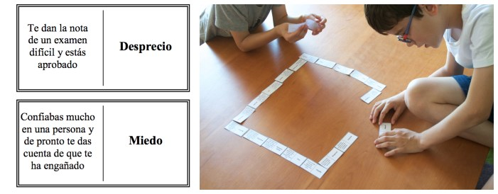
Se trata de ir juntando las situaciones con la emoción concreta que nos producen, de forma que el juego se cierra sobre sí mismo y no sobra ninguna ficha.
Puedes descargar el dominó en la web de Orientación Andújar

8. Juego DIY "LABERINTO DE LAS EMOCIONES":
Con este juego trabajaremos varias emociones en función de la edad de los participantes e iremos descubriendo más sobre ellas, cuándo las experimentamos, qué nos provocan,...
Necesitamos construir un tablero parecido al de la fotografía, las tarjetas "?" (donde escribiremos las emociones que queremos trabajar) y un dado normal y un dado de opciones (en el pdf final tienes los imprimibles necesarios).
Cuando caemos en la casilla "?", lanzamos el dado de las opciones y en función de lo que nos salga tendremos que adivinar la emoción de la tarjeta, dibujarla, hacer una lista de situaciones donde la hemos vivido, hacer una pequeña representación teatral o buscar la emoción en un libro de emociones.
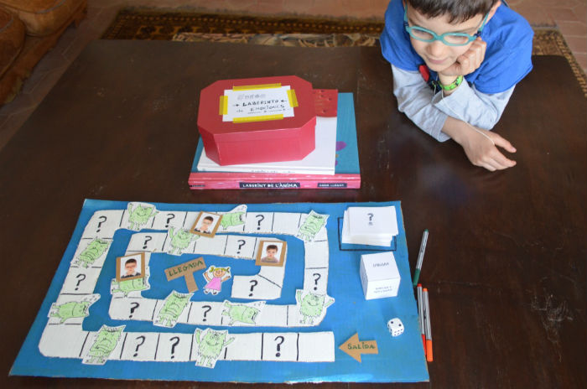
Tienes todos los detalles y los imprimibles en el post Juego DIY: Laberinto de emociones y también en el pdf que te he preparado para tener todas estas actividades en un solo documento imprimible.
TRUCO:
Si hay niños de diferentes edades puedes preparar dos fajos de tarjetas, uno con emociones más básicas y otro que incluya también emociones más complejas. De igual modo, puedes ir aumentando la dificultad del juego a medida que los niños vayan dominando más sus sentimientos y emociones.

9. Juego de "MÍMICA DE EMOCIONES":
Se preparan varias tarjetas y se escribe en ellas diferentes emociones (te dejo un imprimible en el pdf final).
Luego el niño coge una tarjeta y debe representar la emoción mímicamente. El resto debe adivinarla. Quien la acierta es el siguiente en salir. Si somos muchos, podemos hacer grupos.
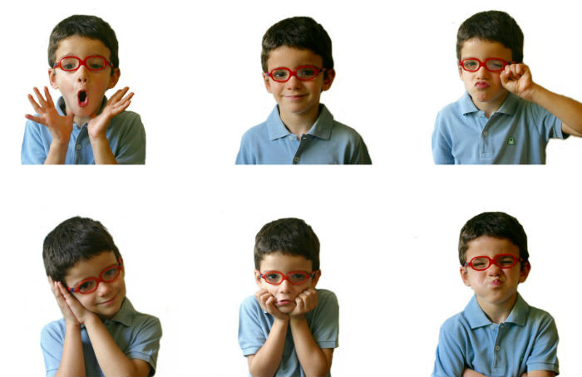
Podemos incrementar la dificultad poniendo emociones o sentimientos menos conocidos por los niños. Con esta actividad tan fácil los niños aprenden vocabulario emocional, a poner palabras a cosas que han sentido, a fijarse en cómo se manifiestan sus sentimientos en todo el cuerpo, a observar a los demás, a prestar atención a la comunicación emocional no verbal y a los gestos y expresiones corporales de las emociones.
TRUCO:
Cuando el niño no sepa cómo representar la emoción podemos dejar que intente explicarla, poner un ejemplo o contarnos una situación donde él mismo la experimentó. También podemos aprovechar el cambio de turno para que cada uno recuerde alguna experiencia relacionada con dicho sentimiento y reflexionar un poco todos juntos.

10. Juego "BINGO DE EMOCIONES":
¡Un juego sencillo pero bien entretenido!
No tiene mucho misterio: cada jugador tiene un tablero y se van sacando las tarjetas de emociones y poniendo una marca en la que es igual en nuestro tablero. Gana quien primero tiene una línea (horizontal o vertical) llena. Lo puedes descargar aquí.
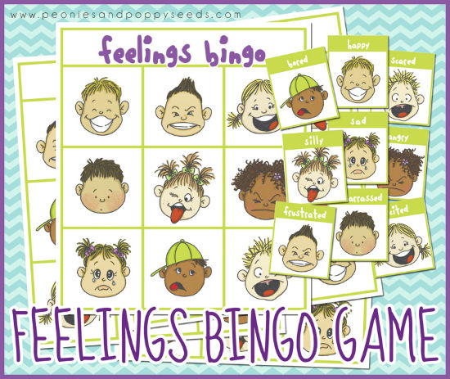
Fuente

ACTIVIDADES PARA APRENDER A GESTIONAR LAS EMOCIONES:

11. ENTENDIENDO NUESTRO CEREBRO EMOCIONAL:
El primer paso para poder gestionar bien nuestras emociones y lograr que no nos hagan rehenes de la impulsividad del momento es conocer por qué se dan y qué mecanismos se activan en nuestro cerebro cuando sentimos emociones fuertes.
Te recomiendo la lectura el libro "El cerebro del niño", de Daniel J. Siegel. Para mí es un súper imprescindible porque hubo un antes y un después en mi vida al leerlo, me ayudó mucho a comprender por qué mis hijos actuaban cómo actuaban, cómo se desarrolla su cerebro, la relación de todo esto con sus emociones,... fue muy revelador y me ayudó a empatizar más con ellos y sus sentimientos.
De igual modo es importante que los niños conozcan todos estos conceptos.
Para saber cómo explicarlo a los niños te recomiendo este artículo en inglés How to teach you kids about the brain o bien podéis ver juntos este vídeo que lo expone muy bien y les ayudará a entender su mundo interior y saber gestionar mejor sus emociones:

12. Recurso "RUEDA DE OPCIONES" de la DISCIPLINA POSITIVA :
Esta es una herramienta estupenda de la Disciplina Positiva que ayuda a los niños a recordar opciones para canalizar emociones desagradables como la ira, el enojo, la rabia, la frustración,..
Simplemente debemos sentarnos con el niño en un momento relajado y que esté receptivo y elaborar una lista con las cosas que puede hacer cuando se enfada en lugar de gritar o pegar. Es importante que dejemos al niño participar activamente y que procuremos solo acompañar sin darle las soluciones.
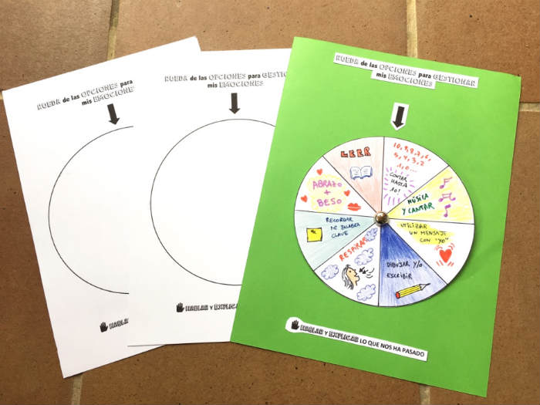
Luego imprimiremos el círculo (lo tienes en el pdf final), escogeremos entre 4 y 8 opciones y dividiremos el círculo en tantas porciones como ideas hemos escogido. Luego las dibujaremos y/o escribiremos en las porciones y armaremos la rueda como en la fotografía.
Cuando el niño se sienta desbordado y a punto de explotar, puede recurrir a su rueda para escoger una manera de gestionar esa emoción y ¡ponerla en práctica!
TRUCO:
Aprovecha mientras hacéis la rueda para recordarle al niño que todas las emociones son buenas y deben expresarse, pero que debemos esforzarnos para encontrar la mejor manera de hacerlo y así no dañar a los demás ni a nosotros mismos. No dudes en construir tu propia rueda y ¡dar ejemplo!

13. DIBUJANDO MIS EMOCIONES para regularlas:
Un recurso fantástico para regular y apaciguar las emociones fuertes es dibujarlas mientras las estamos experimentando. Eso ayuda a reconectar cerebro emocional con cerebro racional. Además de que paramos, cambiamos de actividad y descargamos nuestra emoción de una forma sana y segura para todos.
Solo debemos colocar un bote de colores y una libreta o montón de papeles en un lugar accesible para los niños. Les contamos con antelación que pueden acudir a dibujar su emoción cuando lo necesiten.
Pueden garabatear o hacer dibujos más relajados. También pueden romper, arrugar o rasgar el dibujo una vez acabado. Así como hacer más de uno si lo necesitan. Todo se vale.
CONSEJO:
Está bien que acompañemos a los niños mientras dibujan y vayamos reforzando y verbalizando sus sentimientos: "vaya, ¿así es cómo estás de enfadado? ¡eso es mucho!"; "a ver muéstrame cómo de enojado estás, ¡carai!", "¿sigues disgustado? a ver haz otro dibujo,... bueno parece que algo menos, ¿no?".

14. Actividad "DIARIO DE MIS EMOCIONES":
En niños más mayores (o para ti) en lugar de dibujar las emociones que estamos experimentando, es un muy buen recurso usar la escritura expresiva.
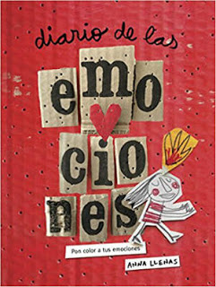
Consiste en hacer una especie de diario donde intentaremos hacer un pequeño balance del día, empezando por las cosas positivas y dejando para el final las negativas. Haremos hincapié en cómo nos sentimos, qué pensamientos tuvimos, cómo actuamos,…
Podemos empezar a hacerlo de forma conjunta adulto y niño (sobre los 7 años) para que luego pueda ir haciéndolo él solo cuando crezca.
El diario nos ayuda a aumentar nuestro bienestar porque nos hace más conscientes de las emociones que vivimos, sus causas, sus efectos, los pensamientos que provocan en nosotros, cómo solemos actuar,... Además podemos detectar patrones y nos ayuda a cambiar conductas o pensamientos destructivos por otros más conciliadores y saludables.
Si no sabes por dónde empezar, una buena idea es usar una versión más guiada como: "Diario de las emociones. Pon color a tus emociones" de Anna Llenas.
Te dejo un vídeo de Elsa Punset sobre la escritura expresiva:

15. Recurso "RINCÓN DE LA CALMA" Y "MESA DE LA PAZ":
El rincón de la calma es un lugar físico donde el niño puede acudir cuando se ve desbordado por sus emociones. En él encontrará algunos elementos que le pueden ayudar a recuperar la serenidad y la tranquilidad mucho antes.
Te conté con todo detalle los elementos a poner en el rincón de la calma, cómo presentarlo a los niños y cómo usarlo en: Rincón de la calma + 5 cuentos relajantes+ 2 libros de mindfulness para niños.
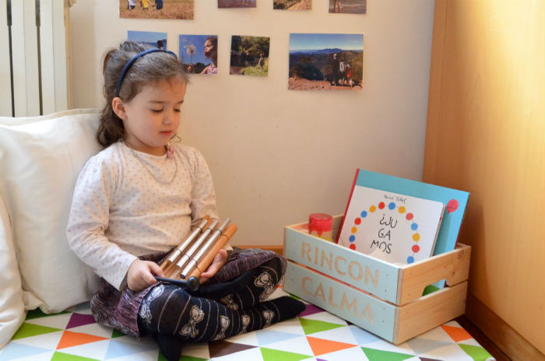
El rincón de la calma también puede usarse como mesa de la paz Montessori, es decir, un lugar donde pueden acudir los niños que han tenido un conflicto, para resolver su problema de forma civilizada y respetando a todas las partes. Solo necesitas tener un objeto de la paz (planta, piedra, peluche,...) que se usa para marcar el turno de palabra.
Se trata de expresar de forma respetuosa nuestros sentimientos, necesidades y/o deseos, siempre recordando las normas de la casa o aula (no gritar, no insultar,…).
CONSEJO:
Explica a los niños que siempre deben tratar de hablar desde el “yo” y no desde el “tú”, es decir: “yo me he sentido enfadado cuando me has quitado el juguete” en lugar de “tú me has hecho enfadar porque…”
Como adultos lo mejor es no intervenir en sus conflictos, aunque nuestra presencia puede ser útil como moderadores (nunca jueces) y sobre todo cuando los niños son pequeños o tienen poca práctica con esta herramienta.

16. Dinámicas de RELAJACIÓN para NIÑOS:
Solemos decirles a los niños que se relajen o que hagan respiraciones, pero: ¿les hemos enseñado a hacerlo?, ¿nos hemos parado a explicarles exactamente cómo se hace?, ¿les hemos dado suficientes oportunidades para practicarlo?
Si queremos que sean capaces de regularse en momentos de carga emotiva elevada, necesitan practicar cuando están calmados y con buena predisposición, para que luego les salga de forma más espontánea y fácil.
Para los niños resulta más sencillo concentrarse en la respiración si el ejercicio va acompañado de algún movimiento repetitivo de poca complejidad. Aquí te dejo dos buenas opciones:
- Reseguir laberintos de meditación. Se respira pausada y lentamente mientras con el dedo reseguimos el laberinto desde el inicio (flecha) hasta el corazón y vuelta atrás. Te dejo unos imprimibles en el pdf final.

- Respirar tres veces mientras hacemos el siguiente movimiento con piedras: inspiramos lentamente mientras cogemos una piedra con la mano derecha. Expiramos lentamente mientras pasamos la piedra a la otra mano y la colocamos encima de uno de los pictogramas. Repetimos dos veces más con otras dos piedras distintas. Te dejo un imprimible en el pdf final.

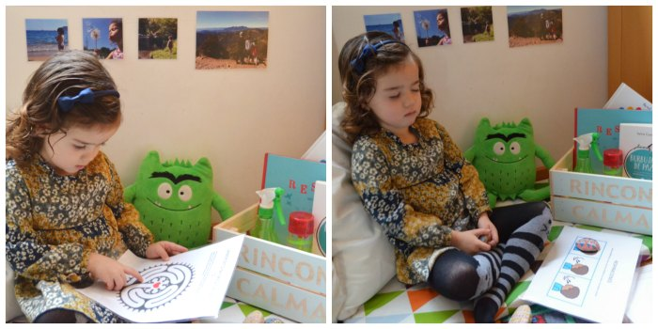
Otro recurso muy bueno para que los niños se relajen es practicar cada noche la RELAJACIÓN DE "EL CUBITO DE HIELO".
Consiste en hablarle al niño y guiarle en la siguiente meditación: "eres un cubito de hielo, rígido, sólido, duro y frío. Encógete con las piernas dobladas y agarradas con los brazos fuertemente. Nota la tensión, aprieta todo tu cuerpo. Ahora observa cómo poco a poco aparece el sol en el horizonte. Empiezas a notar su calor, cómo te va calentado. Despacio ve soltando la tensión pues te estás derritiendo. Poco a poco ve extendiendo el cuerpo hasta quedarte tumbado a medida que el sol te calienta y te vas convirtiendo en un charco de agua líquida. Suelta y relaja todo el cuerpo. Derrítete, suéltate, ya no eres un hielo duro y en tensión, eres agua que fluye por todas partes."
TRUCO:
Cuando el niño se enfade o esté en tensión, puedes recordarle que está como el cubito de hielo y que si cierra los ojos puede observar cómo sale el sol y derretirse mientras se relaja y suelta toda esa tensión que tiene.

17. Dinámica de ESCENIFICAR CONFLICTOS:
Los juegos de roles o pequeñas representaciones teatrales son fantásticas para que los niños practiquen la resolución de conflictos y se pongan en la piel de los diferentes implicados, empatizando más con sus hermanos, amigos o compañeros.
De este modo, cuando se encuentren en la misma situación (o parecida) tendrán más recursos para afrontarla con éxito y serán más conscientes de las emociones y sentimientos que experimentan todos.
Del mismo modo, si el niño debe afrontar una situación nueva que le provoca angustia o miedo, es muy bueno escenificarla tantas veces como necesite para coger confianza. Incluso puedes ayudarle con pequeñas meditaciones guiadas donde él se ve en esa situación y logra superarla.

18. Recurso "TÉCNICA DE LA TORTUGA":
Podemos explicarle al niño el cuento de la tortuga y hacer una analogía con lo que a veces le sucede a él, así cuando esté enojado o enfadado y a punto de actuar de forma impulsiva (pegando, empujando, insultando, gritando o parecido) puede acordarse de la tortuga y actuar como ella.
Es decir, resguardarse en un caparazón imaginario, para relajarse y pararse a pensar antes de actuar. Así le será más fácil encontrar soluciones a sus problemas sin dañar a los demás ni a él mismo.
Si practicamos varias veces la técnica junto a los niños, con el tiempo serán capaces de aplicarla ellos solos cuando la necesiten y así ir ganando autogestión de sus emociones, a la vez que disminuirá su impulsividad.
Te dejo un vídeo relacionado:

ACTIVIDADES PARA FOMENTAR LA EMPATÍA Y LAS BUENAS RELACIONES CON LOS DEMÁS:

19. Juego "SOY TU" (para empatizar con el otro):
Este juego es fantástico para empatizar con los hermanos o compañeros de clase. Es tan simple como hacer una serie de tarjetas con preguntas simples como: "color preferido", "compañero con el que te gustaría sentarte en el colegio", "comida que odias",... Te dejo algunas para imprimir en el pdf final.
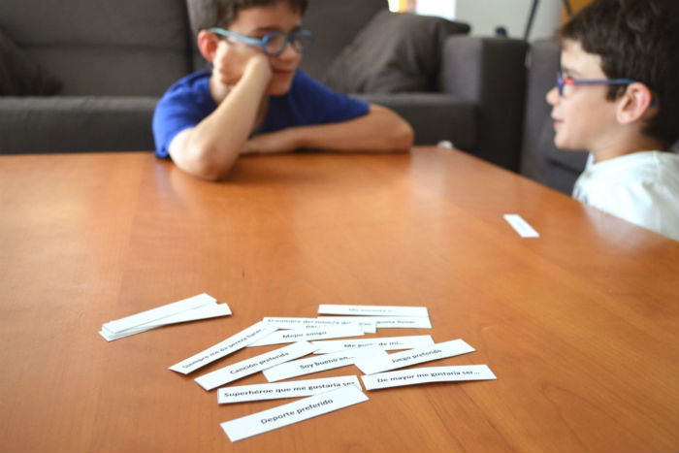
Se trata de hacer un montón con las tarjetas boca abajo y por turnos vamos cogiendo una tarjeta y debemos responder a dichas preguntas pero como si fuéramos el otro, de este modo nos ponemos en la piel de los demás pero a la vez fomentamos el conocernos más entre nosotros, así como el propio autoconocimiento.

20. ME PREOCUPO POR LOS DEMÁS:
La neurociencia nos dice que cuantas más ocasiones demos a nuestros hijos o alumnos para ejercitarse en el acto de pensar en los demás, más capaces serán de sentir compasión y empatía por los otros.
Estas ocasiones surgen muy a menudo durante nuestro día a día, sólo debemos hacerles preguntas sencillas que los puedan inducir a pensar en los sentimientos ajenos: "¿por qué crees que se ha enfadado Carla en el parque?"; "¿por qué crees que llora este niño?"; “¿cómo crees que se siente tu compañero?", etc.
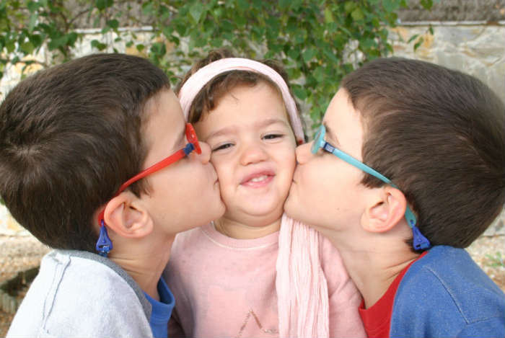
Así que es nuestro trabajo ayudar al niño, desde bien pequeño, a darse cuenta de los sentimientos ajenos, la comunicación no verbal y el lenguaje gestual de las otras personas, pero también ayudarle a reconocer los actos que las personas hacen por él, agradecerlos y corresponderlos, por ejemplo: "¿has visto el conductor del autobús?, se levanta muy temprano cada día para llevarnos al colegio y al trabajo, ¿se lo agradecemos con un "buenos días"?".
Esto junto a nuestro ejemplo es la herramienta más potente para enseñar empatía y su utilidad.
Para dar más relevancia a esto podemos promover que el niño se preocupe por sus familiares o compañeros de clase, porque la solidaridad empieza con pequeños actos que luego podemos ir ampliando a otros ámbitos de nuestra vida.
Así que si sabemos que un familiar o amigo del niño está pasando un mal momento o está enfermo, por ejemplo podemos animar al niño a mandarle un mensaje de ánimo por whatsApp, a escribirle una carta o postal, a acercarse a su casa con un libro o revista, a cocinar algo para él,...
IDEA:
Y en épocas remarcadas (como Navidad) podemos promover actitudes pro-sociales como llevar la ropa o juguetes que ya no usamos a personas que puedan necesitarlos.

21. CUENTOS PARA DESARROLLAR LA EMPATÍA:
De igual modo que en nuestro día a día tenemos muchas oportunidades para fomentar la empatía en los niños, los libros son también una herramienta fantástica para ello, pues suelen instar al lector a ponerse en el lugar de los personajes y tratar de comprenderlos, así como observar las emociones que experimentan y las consecuencias emocionales de sus actos, tanto en ellos como en otros personajes.
Podemos reforzarlo si mientras leemos hacemos preguntas del tipo: “¿cómo crees que se siente este personaje?"; "¿cómo crees que lo que hace el protagonista afectará a su amigo?", etc.
Casi cualquier historia puede servirnos, pero aquí te dejo una recopilación de cuentos que por sus características ayudan especialmente al lector a ponerse en el lugar del otro y empatizar: 11 Cuentos infantiles para desarrollar la empatía

ACTIVIDADES PARA MEJORAR LA COMUNICACIÓN, LA ASERTIVIDAD Y LA ESCUCHA ACTIVA:

22. Actividad "BOTE DE LA COMUNICACIÓN":
Este es un recurso muy potente para que cada uno exprese sus emociones, pueda verbalizar delante de los demás las cosas que le gustan (y las que no) y empatice con el resto de miembros de la familia o compañeros de clase.
Además ayuda a crear vínculos afectivos y emotivos fuertes, propicia la comunicación y el diálogo respetuoso y refuerza la autoestima de todos los participantes.
Es tan simple como tener un bote y papeles donde escribir esas cosas que los otros han hecho por nosotros y que nos han hecho sentir bien, usando la frase: "Me gustó cuando...".
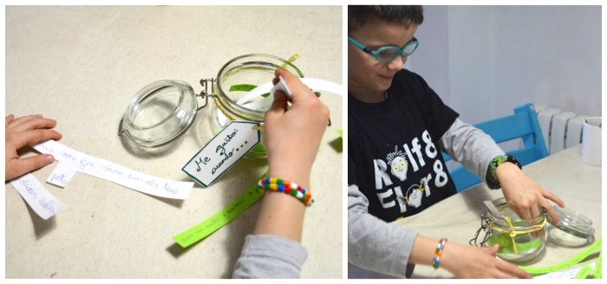
Luego nos reunimos una vez por semana, abrimos el bote, leemos las frases y tratamos de averiguar las personas implicadas. Luego dejamos que éstas comenten lo que pasó y cómo se sintieron, dándoles espacio para que se expresen libremente y sientan que nos importan las cosas que les suceden y los sentimientos que experimentan en su día a día.
Te detallo más la dinámica y los beneficios de esta actividad en el post: Bote de la comunicación.
NOTA:
Anímate a introducir este recurso a vuestro día a día en casa o en el colegio porque con él los niños descubren que sus actos afectan a los demás y que está en sus manos hacerles sentir bien con pequeñas acciones cotidianas.

23. ESCUCHA LO QUE TE RODEA:
Con esta actividad lo que pretendemos es que los niños practiquen la escucha activa. En una conversación tan importante es hablar bien como saber escuchar adecuadamente.
Para poder comunicarnos bien, tanto emisor como receptor deben esmerarse y poner de su parte.
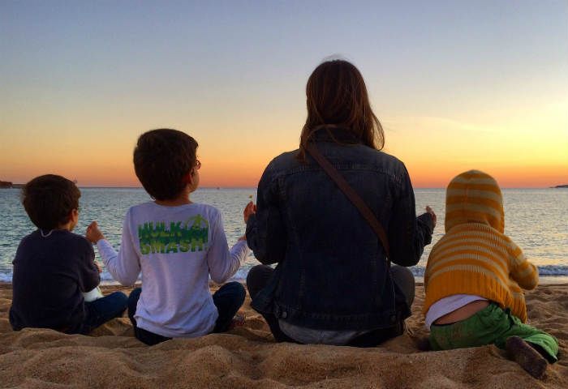
El problema es que con el ritmo de vida actual vamos a toda prisa y no nos paramos a escuchar lo que nos rodea. Por eso, intenta a menudo pararte con los niños, animarles a cerrar los ojos y escuchar muy atentamente los sonidos de su alrededor. Da igual si estáis en casa, en el parque, en clase, en la calle, en la playa o en medio de la naturaleza.
Verás que es un juego sencillo, que no requiere material y que nos tranquiliza y reconecta con lo esencial.

24. Pregunta ¿QUÉ TAL TU DÍA? de forma diferente:
La forma en que nos comunicamos con los niños es clave, pues nuestras palabras calan muy hondo y condicionan su vida presente y futura. Debemos esforzarnos cada día por establecer una comunicación respetuosa y con unas bases fuertes.
Los niños necesitan saber que valoramos sus emociones y sentimientos, que nos interesan sus opiniones y que se respetan sus decisiones porque les queremos y son personas importantes para nosotros.
El problema es que normalmente cuando preguntamos a los hijos (o alumnos) sobre qué tal les fue su día, generalmente contestan con un "bien" y poco más.
Así que te comparto una serie de preguntas abiertas con las cuales la cosa suele cambiar bastante: 25 formas de preguntar a tu hijo ¿cómo ha ido el día en el cole?
Verás que son ideales para mejorar la comunicación con tus hijos (o alumnos), porque con ellas los niños ven que les valoramos, se sienten mejor consigo mismos, aprenden a escuchar, a preguntar y a interesarse por los demás, aprenden que sus opiniones importan, se sienten más respetados y se hacen más responsables de sus actos y sus pensamientos.
RECUERDA:
Todos queremos que nos respeten y nadie aprende a respetar si no es respetado.
"La forma en la que hablamos a nuestros hijos se convierte en su voz interior", Peggy O'Mara

25. Juego "DIBUJO DICTADO"
Esta actividad sirve para que los niños empaticen con el otro pero sobre todo para que vean la importancia de esforzarse cuando queremos comunicar algo a los demás. Se darán cuenta que es esencial expresar bien lo que queremos decir, pero también escuchar con atención lo que nos dicen.
Se necesitan dos personas. Una dibujará siguiendo las instrucciones del otro y luego se intercambiaran los papeles.
Necesitamos algunos dibujos que los participantes no podrán ver con antelación. Podemos imprimirlos con anterioridad o usar ilustraciones de cuentos.
Uno de los participantes se sienta en una mesa donde poder dibujar. Detrás de él colgaremos una de las ilustraciones. El otro participante deberá describir la ilustración para que su compañero pueda reproducirla lo mejor posible teniendo en cuenta que no la ve.
Uno deberá esmerarse en comunicar y describir con detalle la imagen, el otro deberá agudizar su escucha.
¡Es muy divertido y revelador!
NOTA:
Es importante que luego los participantes intercambien los papeles para poder empatizar con las dificultades del otro.

ACTIVIDADES DE AUTOCONOCIMIENTO PARA FOMENTAR LA AUTOESTIMA Y EL AUTOCONCEPTO:
NOTA IMPORTANTE: tienes aquí 15 actividades más para trabajar la autoestima con los niños y niñas y muchos consejos y herramientas para fomentar su seguridad personal y su amor propio. ¡Ven a descubrirlas!

26. Juego "MI NOMBRE, MIS VIRTUDES"
En esta actividad vamos a invitar a los niños a escribir su nombre en letras grandes y en mayúsculas.
Luego deberán coger cada una de las letras y buscar una virtud o cualidad positiva que posean y que empiece por esa letra. La escribirán en la hoja y la compartirán con el resto de niños y adultos.
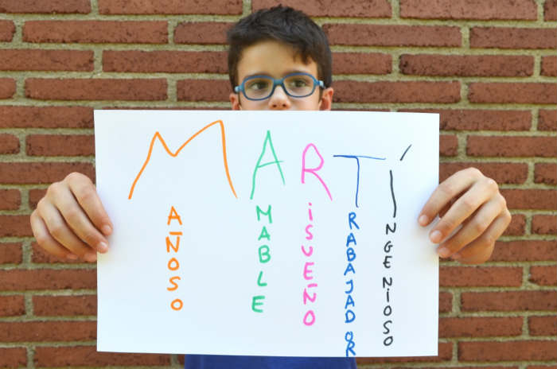
Esta actividad es fantástica para promover el autoconocimiento de uno mismo pero también para ayudarles a mejorar su autoconcepto ("cómo soy", "cómo me veo"), a partir del cual se construye la autoestima de uno, porque si mi autoconcepto es bajo, nunca voy a poder tener una alta autoestima.
TRUCO:
Si el nombre del niño es muy corto, podéis hacer la actividad con nombre y apellido.
Si queréis seguir jugando, cada niño puede hacer su propio nombre y el apellido lo rellenán el resto de participantes. Así se promueve el conocimiento del otro, la amabilidad y el vínculo afectivo entre los participantes.

27. Actividad "MI SILUETA, SOY ÚNICO"
Necesitamos un rollo de papel grande pues debemos reseguir en él la silueta del cuerpo de cada niño. Si disponemos de poco espacio, podemos dibujar sólo el torso.
Luego escribiremos en cada silueta las fortalezas, aptitudes, características, habilidades,... de cada uno. Todos pueden escribir en la silueta de todos.
Al finalizar cada niño tendrá su silueta con todo aquello que le hace único y especial.
Para ayudarles a encontrar sus fortalezas podemos hacerles las siguientes preguntas: "¿qué haces bien?"; "¿qué haces solo/a?"; "¿cómo eres?"; "¿qué te gusta hacer?"; "¿qué te gusta de tal persona?";...
CONSEJO:
Recorta las siluetas y ponlas en un lugar visible. Así cada niño puede volver a ella si lo necesita, para recordar lo fantástico y único que es. Además es un recurso vivo, porque podéis seguir añadiendo fortalezas en cualquier momento.

28. Crear "MI RECETA DE LA FELICIDAD"
En esta dinámica vamos a escribir cada uno nuestra receta para lograr la felicidad.
Debemos primero pensar en que ingredientes necesita nuestra receta y luego le pondremos las cantidades de cada uno.
Una vez estén hechas nuestras recetas podemos compartirlas y debatir con el resto.
Con este pequeño juego propiciamos conocernos mejor a nosotros mismos y a los demás y descubrir cuáles son las cosas importantes para cada uno.
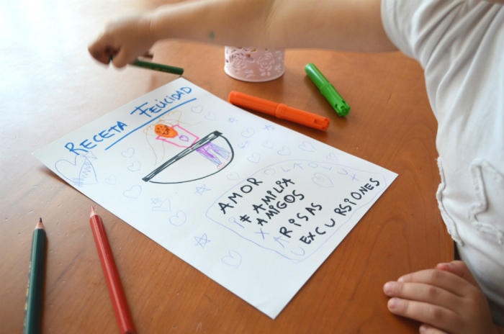

29. Dibujar "MI ÁRBOL"
Esta es actividad que suele realizarse en el aula pero puede adaptarse perfectamente al hogar.
Consiste en que cada niño dibuja un árbol.
En las raíces debe escribir las cualidades positivas que tiene, en las ramas las cosas positivas que hace y en las hojas sus éxitos.
A continuación, en grupos de cuatro, lo comentan con sus compañeros y se pueden añadir cualidades u otras cosas.
Por último, cada uno se pega su árbol en el pecho, se levantan y todos van paseando por el bosque, diciendo las cosas buenas de cada uno de ellos.

30. Reflexionar con "MIS ERRORES, MIS APRENDIZAJES"
Es importante transmitir a los niños que los errores son grandes oportunidades de aprendizaje. Según cómo gestionemos los errores en casa o el aula, los niños sacarán mensajes muy diferentes.
Por eso debemos recordar no rescatarles cuando se equivoquen, sino dejar que experimenten las consecuencias, para así poder aprender de la situación. Tampoco castigarles, criticarles o sermonearles, sino ayudarles a encontrar la forma de resolver el problema.
A la vez está bien que abramos espacios de diálogo donde reflexionar sobre los errores que todos cometemos, pedir perdón y buscar qué podemos aprender de cada caso.
Esta actividad es tan simple como tener un papel donde iremos anotando nuestros errores pero sobre todo, los aprendizajes importantes que estos nos han proporcionado.
CONSEJO:
Haz tu propia lista. Comparte tus propios errores con los niños (aunque no estén relacionados directamente con ellos). Pide perdón si te equivocas y reflexiona sobre cómo afrontas tus errores porque así aprenderán los niños a afrontar los suyos.

ESPERO QUE TE HAYAN RESULTADO ÚTILES ESTAS ACTIVIDADES, JUEGOS, CUENTOS Y RECURSOS DE EDUCACIÓN EMOCIONAL PARA AYUDAR A LOS NIÑOS A COMPRENDER MEJOR SUS EMOCIONES Y DESARROLLAR SU INTELIGENCIA EMOCIONAL.

RECUERDA QUE...

